[Bài tập] Module Kết nối hệ thống lưu trữ bệnh án

Câu 1: Module Kết nối hệ thống lưu trữ bệnh án
- Bối cảnh & Nghiệp vụ: Hệ thống bệnh viện cần kết nối đến cơ sở dữ liệu Hospital_DB để truy xuất hồ sơ bệnh nhân.
- Vấn đề hiện tại: Nhân viên kỹ thuật báo cáo rằng phần mềm hay bị "treo" sau khoảng vài tiếng sử dụng. Khi kiểm tra log, hệ thống báo lỗi: Communications link failure.
- Mã nguồn lỗi:

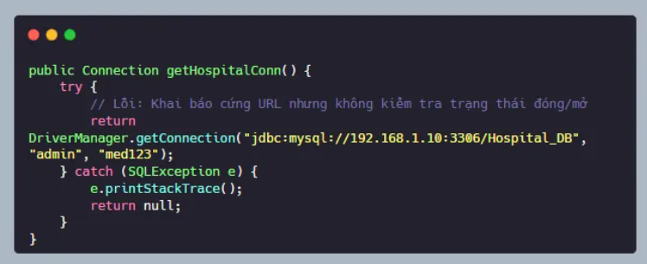

- Phần 1 - Phân tích: Tại sao việc khởi tạo kết nối liên tục mà không có cơ chế đóng (Close) hoặc quản lý tập trung lại gây nguy hiểm cho hệ thống y tế (vốn cần hoạt động 24/7)?
1. Rò rỉ tài nguyên (Connection Leak)
- Mỗi lần DriverManager.getConnection() → tạo 1 kết nối mới đến DB
- Không close() → kết nối không được giải phóng
- Sau vài giờ → hết connection trong DB pool
2. Làm treo hệ thống (App bị "đứng")
- Khi hết connection:
  - Thread phải chờ connection rảnh
  - Hoặc retry liên tục → CPU tăng cao
- Người dùng thấy hệ thống đơ / lag / treo
3. Không kiểm soát trạng thái kết nối
- Không check:
  - Connection còn sống không (isClosed, isValid)
- Nếu DB restart:
  - Connection cũ bị "chết"
  - App vẫn dùng → lỗi liên tục
4. Nguy hiểm với hệ thống y tế
- Hệ thống bệnh viện cần:
- Truy xuất hồ sơ bệnh nhân ngay lập tức
- Không được mất dữ liệu / treo

- Phần 2 - Thực thi: Viết lại lớp DBContext sử dụng hằng số cho cấu hình và đảm bảo mọi phương thức truy vấn đều phải đóng kết nối trong khối finally.
  - https://github.com/DungHueng/PTIT_CNTT5_IT203B/blob/main/Session_11/src/Bai_01/DatabaseConnection.java

Câu 2: Truy xuất danh mục thuốc
- Bối cảnh & Nghiệp vụ: Dược sĩ cần in danh sách toàn bộ các loại thuốc hiện có trong kho để kiểm kê.
- Vấn đề hiện tại: Đoạn mã dưới đây khi chạy chỉ in ra được tên thuốc đầu tiên rồi kết thúc, hoặc báo lỗi khi bảng thuốc trống.
- Mã nguồn lỗi:
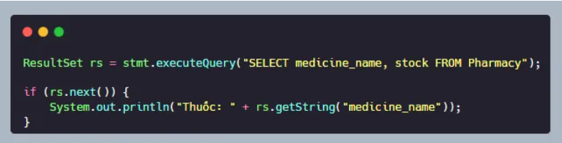
- Phần 1 - Phân tích: Giải thích tại sao lệnh if không đủ để xử lý yêu cầu "in danh sách". Con trỏ của ResultSet sẽ thay đổi như thế nào sau mỗi lần gọi next()?
  - if (rs.next()) {
System.out.println("Thuốc: " + rs.getString("medicine_name"));
}
- Vấn đề:
  - rs.next() chỉ di chuyển con trỏ 1 lần
  - if chỉ chạy 1 lần duy nhất
- Cơ chế con trỏ của ResultSet
- Ban đầu: con trỏ nằm trước dòng đầu tiên
- Mỗi lần gọi rs.next():
  - Nếu còn dữ liệu → di chuyển xuống dòng tiếp theo và trả về true
  - Nếu hết dữ liệu → trả về false
- Trường hợp bảng rỗng
- rs.next() trả về false ngay
- if không chạy → không in gì
- Có thể gây hiểu nhầm là code lỗi

- Phần 2 - Thực thi: Sửa lại mã nguồn, sử dụng vòng lặp phù hợp để in ra bảng danh mục thuốc gồm: Tên thuốc và Số lượng tồn kho.
  - https://github.com/DungHueng/PTIT_CNTT5_IT203B/blob/main/Session_11/src/Bai_02/PharmacyCatalogue.java

Câu 3: Cập nhật tình trạng giường bệnh
- Bối cảnh & Vai trò: Bạn là lập trình viên xử lý luồng nhập viện. Khi một bệnh nhân nhập viện, trạng thái của giường (bed_status) phải được chuyển từ 'Trống' sang 'Đang sử dụng'.
- Vấn đề hiện tại: Khi giáo vụ thực hiện lệnh cập nhật cho một mã giường không tồn tại (ví dụ: Bed_999), hệ thống không báo lỗi gì nhưng dữ liệu thực tế không thay đổi, gây hiểu lầm cho y tá.
Mã nguồn lỗi:
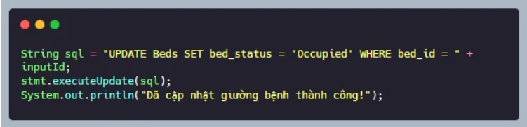
Phần 1 - Phân tích: Giá trị trả về của executeUpdate() có ý nghĩa gì? Làm thế nào để dùng giá trị này nhằm phản hồi chính xác cho y tá rằng "Mã giường này không tồn tại"?
- Trả về số dòng bị ảnh hưởng (số record được cập nhật)
- > 0 → Có ít nhất 1 dòng được cập nhật → Thành công
- = 0 → Không có dòng nào bị ảnh hưởng → Không tồn tại dữ liệu phù hợp

Phần 2 - Thực thi: Viết code xử lý cập nhật trạng thái giường, có kiểm tra số dòng bị tác động và in thông báo lỗi tương ứng.
https://github.com/DungHueng/PTIT_CNTT5_IT203B/blob/main/Session_11/src/Bai_03/BedManagement.java

Câu 4: Tra cứu bệnh nhân & Hiểm họa rò rỉ thông tin
- Hiện trạng & Nỗi đau: Bác sĩ tra cứu bệnh nhân theo tên qua một ô tìm kiếm. Tuy nhiên, hệ thống bị tấn công khiến dữ liệu bệnh án của toàn bộ bệnh nhân trong bệnh viện bị lộ ra ngoài.
Mã nguồn lỗi:
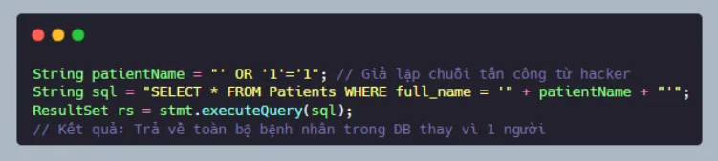
- Phần 1: Phân tích luồng thực thi của câu lệnh SQL sau khi bị nối chuỗi. Tại sao mệnh đề WHERE lại luôn đúng (true) trong trường hợp này?
- Luồng thực thi:
  - full_name = ' '
→ So sánh tên bệnh nhân với chuỗi rỗng → thường là sai (false)
  - '1' = '1'
→ So sánh hai chuỗi giống nhau → luôn đúng (true)
  - Toán tử OR:
false OR true → true
- WHERE luôn đúng vì
  - Do có điều kiện: '1' = '1'
  - luôn đúng với mọi trường hợp, Nên toàn bộ mệnh đề:
    - WHERE full_name = '' OR '1'='1'
    - luôn true với mọi dòng trong bảng
- Phần 2: Đưa ra giải pháp xử lý bằng cách kiểm tra và loại bỏ các ký tự đặc biệt như --, ;, ' trước khi thực hiện truy vấn với Statement.
  - https://github.com/DungHueng/PTIT_CNTT5_IT203B/blob/main/Session_11/src/Bai_04/SQLInjection.java

